Einsendeaufgabe

|  |  |  |  |
| --- | --- | --- | --- |
| Programmieren mit Java und Eclipse | |  | Code: |
| JAVA12C-XX1-K03 |
|  | | | |
| Name: | Vorname: |  | **Fernlehrer/in:** |
| **Petersen** | **Julia** |  |
| Postleitzahl und Ort: | Straße: | **Datum:** |
| **24329 Rantzau** | **Möhlenwisch 5** |  |
| Studien- bzw. Vertrags-Nr.: | Lehrgangs-Nr.: | **Note:** |
| **800408697** | **274.20** |  |
| Bitte reichen Sie Ihre Lösungen über die Online-Lernplattform ein oder schicken Sie uns  diese per Post. Geben Sie bitte immer den Code zum Studienheft an (siehe oben rechts). | | | **Unterschrift Fernlehrer/in:** |
|  |

|  |  |  |  |
| --- | --- | --- | --- |
| Datum: | **02.11.2020** |  | JAVA 12C |

Beschreiben Sie bitte bei allen Teilaufgaben, welche Schritte Sie zum Lösen der Aufgaben durchführen. Kommentieren Sie bei allen Codes die Variablen, Methoden oder Klassen, die Sie neu erstellen oder ändern. Geben Sie bei den Methoden bitte eine kurze Beschreibung der Funktionsweise, der verwendeten Argumente und eines eventuellen Rückgabewerts an.

1. Aufgabe:

Setzen Sie den einfachen Taschenrechner, den Sie als Swing-Anwendung erstellt haben, als JavaFX-Anwendung um. Ob Sie die Auswahl der Rechenoperation dabei über ein Kombinationsfeld oder Optionsfelder vornehmen, ist Ihnen freigestellt.

max. /50 Pkt.

2. Aufgabe:

Erstellen Sie einen universellen Dialog für JavaFX, in dem der Anwender eine beliebige Frage mit Ja oder Nein beantworten kann. Leiten Sie dazu eine eigene Klasse von der Klasse Alert ab. Die Texte im Dialog sollen über Argumente festgelegt werden.

Der Dialog könnte zum Beispiel so aussehen:

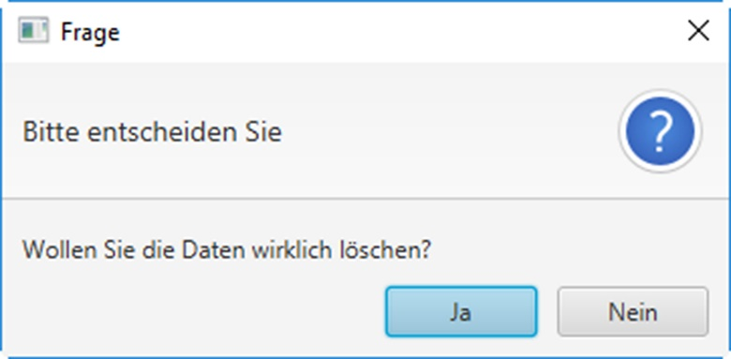

**Abb. A.1:** Rückfrage zum Löschen von Daten

Stellen Sie sicher, dass Sie die Antwort des Anwenders in Ihrem Code auswerten können. Der Dialog muss also einen Rückgabewert zur Verfügung stellen. Wie Sie dabei vorgehen, ist Ihnen freigestellt.

Ob Sie für die Lösung den neuen Dialog in den Editor aus diesem Studienheft einbauen oder eine eigene Anwendung erstellen, die nur den Dialog anzeigt und die Rückgabe auswertet, ist Ihnen freigestellt.

**Einige Hinweise zur Lösung:**

Einen Standarddialog für eine Bestätigung erhalten Sie mit dem Typ AlertType.CONFIRMATION.

Den Text in der Titelleiste des Dialogs können Sie über die Methode setTitle() festlegen.

Die Schaltflächen im Dialog können Sie über den Konstruktor festlegen. Dazu übergeben Sie Argumente vom Typ ButtonType. Der Wert ButtonType.YES steht zum Beispiel für eine Schaltfläche mit dem Text „Ja“ und der Wert ButtonType.NO für eine Schaltfläche mit dem Text „Nein“.

Die angeklickte Schaltfläche erhalten Sie über die Methode getResult(). Sie liefert einen Wert vom Typ ButtonType zurück.

max. /25 Pkt.

3. Aufgabe:

Erweitern Sie den Editor aus diesem Studienheft um Funktionen zum Arbeiten mit der Zwischenablage. Dazu können Sie die Methoden cut(), copy() und paste() der Klasse TextArea verwenden. Stellen Sie die Funktionen sowohl über die Symbolleiste als auch über die Menüleiste zur Verfügung.

Bilder für die Symbole finden Sie bei den Beispielen im heftbezogenen Download-Bereich Ihrer Online-Lernplattform.

max. /25 Pkt.

insgesamt /100 Pkt.

Kommentar:

(nur vom/von Fernlehrer/in auszufüllen)